ĐẠI HỌC QUỐC GIA TP. HCM  TRUNG TÂM QUẢN LÝ KÝ TÚC XÁ | CỘNG HÒA XÃ HỘI CHỦ NGHĨA VIỆT NAM  Độc lập – Tự do – Hạnh phúc  Thành phố Hồ chí Minh, ngày tháng năm 2020

QUY TRÌNH ĐĂNG KÝ ĐẶT CHỖ Ở KÝ TÚC XÁ ONLINE

Sinh viên đăng ký đặt ở Ký túc xá online vui lòng truy cập link: http://svktx.vnuhcm.edu.vn (tìm kiếm trên google và chọn kết quả đầu tiên: Trang TTSV Ký túc xá ĐHQG-HCM) hoặc tải App mobie iDorm SV trên App Store (iOS), Google Play trên Android, sau đó chọn mục đăng ký ở Ký túc xá và thực hiện các bước như sau:
- Bước 1: Chọn trường → giới tính → Tòa nhà → Phòng ( Sinh viên chọn đúng tên trường đã đăng ký nhập học)
Bước 2: Chọn phòng → Chọn giường trống
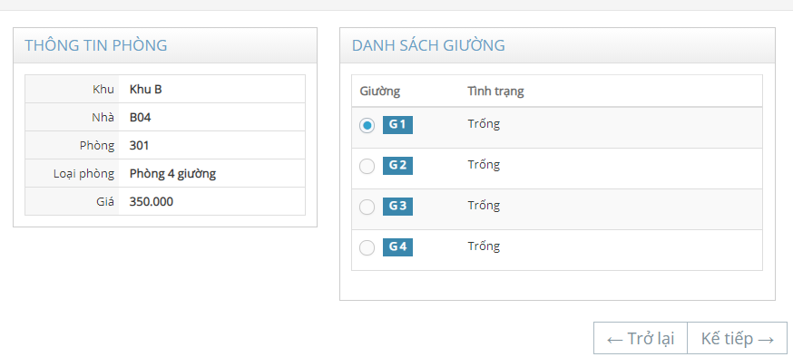
- Sau khi chọn giường -> nhấn nút kế tiếp
- Bước 3: Sinh viên khai hồ sơ theo mẫu: (BẮT ĐẦU TÍNH THỜI GIAN 15 PHÚT)
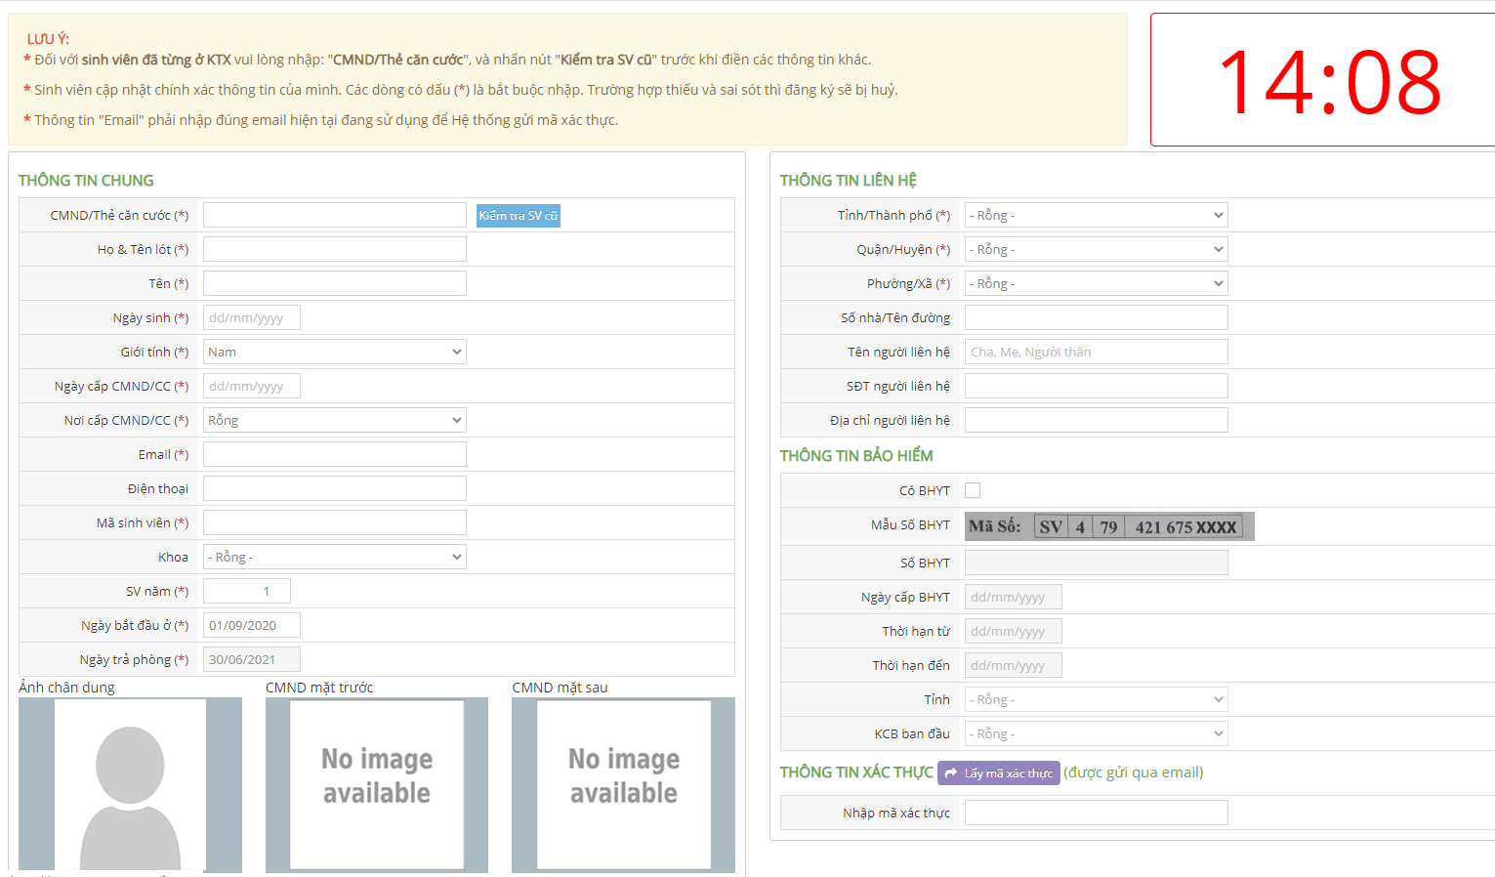
Sau khi khai thông tin, sinh viên tải file hình giấy xác nhận đã nhập học thành công (bắt buộc): khi đăng ký.
- Bước 4: Nhập mã xác thực: sinh viên vào email vừa khai ở trên để lấy mã xác thực và đăng nhập mã vào ô theo hướng dẫn.
- Bước 5: Bấm LƯU chờ Email phản hồi kết quả (thời gian sau 24h từ khi sinh viên đăng ký).
Sinh viên cam kết những thông tin khai hồ sơ bên trên là đúng sự thật, nếu sai sinh viên chịu trách nhiệm trước Trung tâm Quản lý Ký túc xá và buộc sinh viên rời khỏi KTX, chịu kinh phí khi Trung tâm hoàn trả tiền lại cho sinh viên./.

KẾT THÚC

